Señora:

**JUEZ TERCERO CIVIL MUNICIPAL DE SINCELEJO - SUCRE.**

E. S. D.

**REFERENCIA:** DEMANDA ORDINARIA DE RESPONSABILIDAD CIVIL EXTRACONTRACTUAL DE MENOR CUANTIA.

**DEMANDANTE:** EMIR ANTONIO CONTRERAS MORENO.

**DEMANDADOS:** LA EQUIDAD SEGUROS GENERALES O.C. NIT: 860.028.415-5 NOVER CIPRIAN FLOREZ (CONDUCTOR DEL VEHÍCULO) YESMITH PAOLA SOLANO CIPRIAN (PROPIETARIO)

**RADICADO:** 70001400300320230054400*

**Asunto: CONTESTACION A LA DEMANDA**

**CLAUDIA JIMENA LASTRA FERNANDEZ,** mayor de edad, identificada con la cédula de ciudadanía No.28.554.926 de Ibagué, domiciliada y vecina de esta ciudad, abogada en ejercicio y portadora de la tarjeta profesional No.173.702 del Consejo Superior de la Judicatura, actuando en nombre y representación de **LA EQUIDAD SEGUROS GENERALES O.C.,** representada legalmente por el señor **NESTOR RAUL HERNANDEZ OSPINA** identificado con la cédula de ciudadanía No. 94.311.640, tal y como consta en el certificado de existencia y representación expedido por la Superintendencia Financiera de Colombia, aseguradora constituida mediante Escritura Pública No. 2948 del 24 de junio de 1970 ante la Notaria 10 del Círculo de Bogotá, identificada con el Nit. 860.028.415-5 y con domicilio principal en la ciudad de Bogotá D.C., de conformidad con el poder general que me fuere conferido el 13 de agosto de 2020 mediante escritura pública No. 702 de la Notaria 10 del Círculo de Bogotá, documentación que se adjunta, me permito presentar contestación de demanda, dentro del término legal establecido en los siguientes términos:

**A LOS HECHOS DE LA DEMANDA**

**PRIMERO:** No le consta a mi representada que, el día 30 de octubre de 2022, el señor ANGEL MARIA MORENO COELLO (Q.E.P.D) quien en vida se identificaba con C.C N. 1.566.466, iba transitando por el sendero peatonal y se disponía a cruzar por la cebra peatonal en el semáforo ubicado entre la calle 18 con carrera 19, esquina, sector centro de la ciudad de Sincelejo, cuando de manera repentina sin oportunidad de reaccionar es atropellado por el vehículo motocicleta de placas DKD 94G de propiedad de la señora YESMITH PAOLA SOLANO CIPRIAN. Nos atenemos a lo que la parte actora logre demostrar en el curso del proceso, porque no estuvo presente el día del accidente.

**SEGUNDO:** En este hecho hace varias afirmaciones que contesto así:

* No le consta a mi representada que, el señor ANGEL MARIA MORENO COELLO (Q.E.P.D) fue trasladado en ambulancia a la FUNDACION MARIA REINA.
* No le consta que llego gravemente herido, No le consta que lo reanimaron los médicos, y No le consta que falleció el día 03 de noviembre de 2022.
* No le consta que se le ocasiono un dolor muy grande al demandante y su difunta madre la señora FRANCIA ISABEL MORENO QUIROZ Q.E.P.D.

Nos atenemos a lo que la parte actora logre demostrar en el curso del proceso.

**TERCERO:** En este hecho hace varias afirmaciones que contesto así:

* No le consta a mi representada que, el vehículo motocicleta causante del siniestro, al momento del accidente era conducido por el señor NOVER CIPRIAN FLOREZ.
* No le consta a mi representada que, el conductor es hermano de la propietaria del vehículo.

Nos atenemos a lo que la parte actora logre demostrar en el curso del proceso

Es cierto que, para la fecha de los hechos contaba con el SOAT N. 1501-8076923500-0 vigente (Seguro Obligatorio de Accidentes de Tránsito), en LA EQUIDAD SEGUROS GENERALES O.C. identificada con NIT No. 860.028.415.

**CUARTO:** Es cierto que, la señora FRANCIA ISABEL MORENO QUIROZ Q.E.P.D. radico petición ante Equidad Seguros vía correo electrónico el 21 de diciembre de 2022 solicitando información acerca de los documentos requeridos para que accedieran a pagarle la indemnización por muerte a la que tenía derecho por ser hermana del causante. La aseguradora demandada acuso de recibido la solicitud y le asigno el número de radicación: 10021643-2022.

**QUINTO:** Es cierto que, el 13 de enero del cursante la aseguradora respondió que le darían tramite a la petición remitiéndola al área encargada, en efecto respondieron en fecha 27 de enero de 2023 manifestando que para hacer el pago debían aportarse varios documentos.

No es cierto que, mi representada LA EQUIDAD SEGUROS GENERALES O.C. impuso requisitos exagerados a la madre del demandante para acceder al pago y que no están previstos en el decreto 780 de 2016.

Cabe recordar que el decreto 056 del 2015 es el que rige para el SOAT véase en su articulo

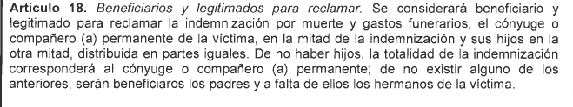

**SEXTO:** Es cierto que, la señora FRANCIA MORENO (Q.E.D.P.D) madre del demandante el señor EMIR Contreras a través de apoderado interpuso recurso de reposición.

No es cierto que la respuesta fue arbitraria y descarada,

No es cierto que, mi representada ha guardado silencio pues en repetidas ocasiones se le ha enviado respuesta solicitando los documentos que se requieren para el pago del SOAT las comunicaciones son de fecha 19 enero 2023- notificado el 23 enero de 2023, 6 marzo 2023- notificado el 9 marzo de 2023, 1 junio 2023- notificado el 2 junio de 2023, 22 junio 2023- notificado el 23 junio de 2023, y 1 agosto 2023- notificado el 3 agosto de 2023. (se adjuntan comunicaciones y cartas con esta contestación a la demanda).

Téngase en cuenta el decreto 056 del 2015 es el que rige para el SOAT véase capitulo III en sus artículos:

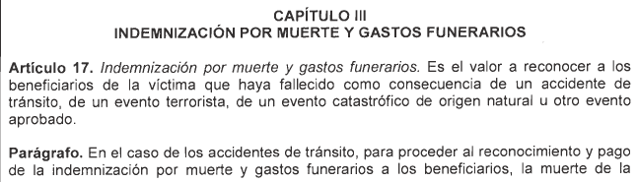

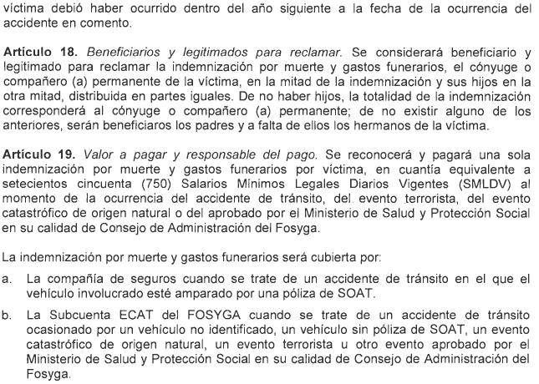

Es cierto que radicaron una segunda petición el 14 de febrero de 2023 y se dio respuesta el 9 de marzo 2023.

**SEPTIMO**: No es cierto que, los reclamantes reunieron la documentación requerida pues a la fecha aún faltan documentos.

Es necesario informar que los registros civiles de defunción de los padres de la víctima son documentos importantes para que la señora FRANCIA MORENO (q.e.p.d) pudiera ser la beneficiaria, pues se requiere que ella demuestre con documentos idóneos que ella a la fecha del fallecimiento del señor ANGEL MARIA MORENO (q.e.p.d) era la beneficiaria de mejor derecho pues como es de conocimiento en Colombia, los beneficiarios de mejor derecho en caso de muerte:

* Cónyuge e hijos en igual derecho
* Si no hay cónyuge ni hijos, serán los padres (papa y mama)
* Si no hay padres (papa y mama fallecidos) serán los hermanos, todos los que tenga.
* Si no hay hermanos, serán los sobrinos.

[Los beneficiarios del SOAT por muerte son el cónyuge o compañero permanente y los hijos de la víctima](https://www.bing.com/ck/a?!&&p=f9220e3fe5621e111c4fbfb8b9c979d48102a9a8e4e0148251bf4c8d7878fa38JmltdHM9MTczOTQwNDgwMA&ptn=3&ver=2&hsh=4&fclid=1d53a3ba-ae46-64ac-1156-b017afb76539&psq=soat+por+muerte+beneficiarios&u=a1aHR0cHM6Ly9zYXZhbnQubGVnYWwvaW5kZW1uaXphY2lvbi1kZWwtc29hdC1wb3ItYWNjaWRlbnRlLWRlLXRyYW5zaXRvLw&ntb=1). [Si no hay hijos, solo el cónyuge o compañero](https://www.bing.com/ck/a?!&&p=f9220e3fe5621e111c4fbfb8b9c979d48102a9a8e4e0148251bf4c8d7878fa38JmltdHM9MTczOTQwNDgwMA&ptn=3&ver=2&hsh=4&fclid=1d53a3ba-ae46-64ac-1156-b017afb76539&psq=soat+por+muerte+beneficiarios&u=a1aHR0cHM6Ly9zYXZhbnQubGVnYWwvaW5kZW1uaXphY2lvbi1kZWwtc29hdC1wb3ItYWNjaWRlbnRlLWRlLXRyYW5zaXRvLw&ntb=1). [**Los beneficiarios cuentan con** tres años para reclamar si el obligado es el Fosyga, o **dos años si el obligado es una aseguradora**](https://www.bing.com/ck/a?!&&p=f9220e3fe5621e111c4fbfb8b9c979d48102a9a8e4e0148251bf4c8d7878fa38JmltdHM9MTczOTQwNDgwMA&ptn=3&ver=2&hsh=4&fclid=1d53a3ba-ae46-64ac-1156-b017afb76539&psq=soat+por+muerte+beneficiarios&u=a1aHR0cHM6Ly9zYXZhbnQubGVnYWwvaW5kZW1uaXphY2lvbi1kZWwtc29hdC1wb3ItYWNjaWRlbnRlLWRlLXRyYW5zaXRvLw&ntb=1). [Las coberturas del SOAT incluyen gastos médicos, incapacidad permanente, muerte y gastos funerarios, gastos de transporte y movilización de los lesionados](https://www.bing.com/ck/a?!&&p=c93ed04097a3e3f9734e5e60ecd9946dc74c5cde5d5fd26fb544d7b49badf668JmltdHM9MTczOTQwNDgwMA&ptn=3&ver=2&hsh=4&fclid=1d53a3ba-ae46-64ac-1156-b017afb76539&psq=soat+por+muerte+beneficiarios&u=a1aHR0cHM6Ly93d3cuZ3J1cG9yNS5jb20vYmxvZy9zb2F0L3JlY2xhbWFjaW9uLWRlbC1zb2F0&ntb=1).

No es cierto que los documentos solicitados no eran necesarios, ahora bien, la suscrita verifico el decreto 780 de 2016 que refiere en este hecho el apoderado y taxativo dicen todos y cada uno de los documentos exigidos por mi representada véase:

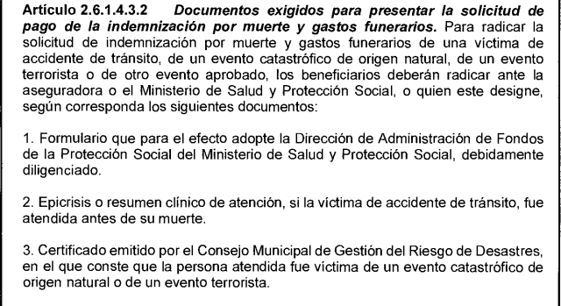

Véase artículo 28 del decreto 56 del 2015:

Es cierto que, a través de apoderado se radico el día 17 de mayo 2023 la solicitud, pero No es cierto que radicaron lo que se les había solicitado.

Es cierto que se reiteraron los documentos con respuesta del 1 junio de 2023 enviado el 2 junio de 2023, es cierto que radicaron recurso.

**OCTAVO:** Es cierto que mi representada, dio respuesta al recurso fechado junio 22, notificado el 23 junio de 2023.

No es cierto que mi representada sea perversa y negligente.

No es cierto que se le ha dado un buen trato, No es cierto por cuando tal como se va a demostrar nunca han aportada los documentos completos que permitan hacer el pago por el amparo de muerte.

**NOVENO:** No le consta a mi representada que, la señora FRANCIA ISABEL MORENO QUIROZ falleció el 18 de julio de 2023. Nos atenemos a lo que la parte actora logre demostrar en el curso del proceso, sin embargo, de los documentos se observa el registro civil de defunción.

**DECIMO:** Es cierto que mi representada, el 1 agosto del 2023 emitió respuesta a la solicitud presentada en vida por la madre del demandante, notificada el 3 agosto de 2023

Es cierto que mi representada reitero la solicitud de documento faltantes.

No es cierto que mi representada se valió de su condición de superioridad.

No es cierto que se pisoteo nuevamente los derechos de la madre del aquí demandante.

No le conta a mi representada que, consecuencia de los perjuicios causados al demandante a padecido la pérdida de su tío por culpa de los demandados, en especial el conductor de la motocicleta que arrollo de forma trágica al señor ANGEL MARIA MORENO COELLO Q.E.P.D. y respecto de la demandada aseguradora EQUIDAD SEGUROS S.A. No es cierto que se haya vulnerado los derechos fundamentales de la madre, del demandante (q.e.p.d).

No es cierto que los demandantes seles deba de pagar la indemnización por cuanto a la fecha no han acreditado la calidad de herederos por parte del señor aquí demandante EMIR ANTONIO CONTRERAS y tampoco en vida la señora FRANCIA MORENO (q.e.p.d), radico los documentos mínimos, necesarios e indispensables para acreditar ser la beneficiaria de mejor derecho por el fallecimiento del señor ANGEL MARIA MORENO (q.e.p.d).

Recuérdese que cada caso es único y puede tener diferentes requisitos y procedimientos. Lo mejor es buscar la asesoría de un abogado especializado en temas de accidentes de tránsito y seguros para que guíe en el proceso de reclamación de la indemnización SOAT en Colombia.

**A LAS PRETENSIONES DE LA DEMANDA:**

Mi representada, como demandada en el presente proceso, se opone a todas y cada una de las declaraciones y pretensiones de condena expuestas por la parte demandante, por no existir razones de hecho o derecho que justifiquen su procedencia; por carecer de sustento jurídico y fáctico que hagan viable su prosperidad y hasta tanto se acrediten dentro del proceso los elementos necesarios para que se condene a los demandados dentro del accidente ocurrido, así como el cumplimiento de todos y cada uno de los requisitos legales y contractuales para la afectación del contrato de seguro, y se entre por el despacho a verificar si las pretensiones auqui invocados están amparadas o no por el SOAT y si efectivamente con los documentos radicados como pruebas se puede llegar a indemnizar por el amparo de muerte.

El SOAT, siglas de Seguro Obligatorio de Accidentes de Tránsito, es una póliza que protege en caso de daños físicos ocasionados a peatones, pasajeros o conductores. Este seguro cubre gastos médicos y de transporte, incapacidad permanente e indemnizaciones por muerte y servicios funerarios.

**¿Qué es el SOAT?**

El Seguro Obligatorio de Accidentes de Tránsito, conocido como SOAT, es un seguro que protege a las víctimas de accidentes de tránsito en Colombia. Este seguro cubre gastos médicos, incapacidad temporal o permanente, y muerte.

Nos oponemos a la prosperidad de esta pretensión, debido a que por ley lo solicitado por la demandante resulta totalmente improcedente, tal y como se explicará en el acápite correspondiente a las excepciones, DADO QUE EL SOAT DEL VEHICULO MOTO DE PLACA DKD94G, EN CASO DE CONDENA ES LLAMADA A RESPONDER PERO HASTA EL MONTO DE LA SUMA ASEGURADA siendo $25.000.000.

El Seguro Obligatorio de Accidentes de Tránsito (SOAT) es un seguro de accidentes personales que cubre la muerte y lesiones corporales que sufran las personas, sean ocupantes o terceros no ocupantes de un vehículo automotor asegurado, como consecuencia de un accidente de tránsito en el que el vehículo haya intervenido.

**¿Que no cubre el SOAT en Colombia?**

¿Qué no cubre el SOAT? Ya sabemos qué cubre el SOAT. Pero el seguro obligatorio también tiene sus excepciones. En ese sentido, **el SOAT no cubre los daños patrimoniales y extrapatrimoniales causados por un accidente de tránsito, como daños a estructuras o edificaciones, y tampoco la pérdida parcial o total de los vehículos involucrados**

No obstante, lo indicado, se hace pronunciamiento de las pretensiones en los siguientes términos:

**A LA PRIMERA PRETENSION:** Me opongo a que se declare que los demandados sonresponsables solidariamente en la modalidad de culpa por el fallecimiento de ANGEL MARIA MORENO COELLO Q.E.P.D, porque al momento del siniestro el vehículo de placas DKD - 94G, se encontraba amparado por una Póliza de Seguros SOAT = SEGURO OBLIGATORIO, pues es claro que para poder acceder al pago del amparo por muerte el reclamante y/o beneficiario debe acreditar tal derecho, con documentos idóneos y se observa de las pruebasque a la fecha no existe un fallo judicial del proceso de sucesión donde el heredero sea el aquí demandante, así como dentro del reclamo en vida realizado por la señora FRANCIA MORENO (q.e.p.d) NO radico todos los documentos que se requerían para el pago efectico del seguro SOAT por el amparo de muerte.

**A LA SEGUNDA PRETENSIÓN:** Me opongo a que se condene a los Demandados a pagar solidariamente por concepto de perjuicios materiales, DAÑO EMERGENTE: por la muerte en accidente de tránsito donde falleció ANGEL MARIA MORENO COELLO Q.E.P.D. la suma de VEINTICINCO MILLONES DE PESOS M/CTE. $25.000.000. indexado,pues es claro que para poder acceder al pago del amparo por muerte el reclamante y/o beneficiario debe acreditar tal derecho, con documentos idóneos y se observa de las pruebasque a la fecha no existe un fallo judicial del proceso de sucesión donde el heredero sea el aquí demandante, así como dentro del reclamo en vida realizado por la señora FRANCIA MORENO (q.e.p.d) NO radico todos los documentos que se requerían para el pago efectico del seguro SOAT por el amparo de muerte.

**A LA TERCERA PRETENSION:** Me opongo a que, se condene a los demandados a pagar solidariamente al demandante, la suma por concepto de perjuicios morales, 100 SMMLV. Pues es claro que el SEGURO OBLIGATORIO =SOAT no cobre perjuicios extrapatrimoniales y tiene delimitado taxativamente que cubre que para el caso objeto de este litigio sería el amparo de muerte con un valor asegurado de $25.000.000.

Así mismo me opongo a que se condene a LA EQUIDAD SEGUROS GENERALES O.C., dado que los terceros beneficiarios de igual o mejor derecho que en la etapa de reclamo solicitaron el pago por el amparo por muerte del SOAT y el aquí demandante a la fecha, NO han logrado demostrar que eran y son los beneficiarios de igual mejor derecho, pues no se evidencia sentencia judicial donde se le reconozca la calidad de herederos, para tener la legitimación para demandar por lo tanto no se ha demostrado la legitimidad, y además NO es procedente la condena SOLIDARIA a La Equidad Seguros Generales O.C., toda vez que la responsabilidad del hecho no es atribuible a mi representada, conforme al art 2344 del código civil que reza: *“Responsabilidad solidaria: si un delito o culpa ha sido cometida por dos o más personas, cada una de ellas será solidariamente responsable de todo perjuicio procedente del mismo delito o culpa.*

Lo anterior quiere decir que LA EQUIDAD SEGUROS GENERALESO.C., no fue quien realizo el delito fue el conductor del vehículo asegurado; por lo tanto, no se le puede predicar la responsabilidad solidaria.

Sin embargo, en caso de una eventual sentencia desfavorable, y cualquier condena que se le imponga tendrá que estar dentro de los precisos lineamientos establecidos por el contrato de seguro suscrito, SOAT dentro de las condiciones particulares y generales pactadas respecto a las coberturas y exclusiones atribuibles respecto al vehículo de placa DKD94G Y QUE NO SE AMPARA PERJUICIOS MORALES.

Al respecto vale la pena traer a colación el mentado precepto legal con el fin de mostrar que no le asiste a mi representada responsabilidad solidaria alguna. “*Articulo 991 C. Co.: “Cuando la empresa de servicio público no sea propietaria o arrendataria del vehículo en que se efectúa el transporte,* ***el propietario de este, la empresa que contrate y la que conduzca****, responderán solidariamente del cumplimiento de las obligaciones del contrato de transporte*” … Subrayado y negrilla. Conforme a lo anterior LA EQUIDAD SEGUROS GENERALES, NO ostenta calidad alguna relacionadas con el artículo 991C. Co. (es decir no es ***el propietario de este, ni es la empresa que contrate y ni el que conduce)***.

Es menester indicar que para afectar la póliza SOAT 8065397900 DE SOAT se debe cumplir a cabalidad con las condiciones celebradas, y no haberse configurado ninguna exclusión pactada, por cuanto esta exime de responsabilidad a mi representada.

Cuando ocurre un accidente de tránsito en el que el vehículo involucrado y tiene o cuenta con la póliza del SOAT, este tiene como valores asegurados: en un valor máximo de ochocientos (800) salarios mínimos legales diarios vigentes (smldv), al momento de la ocurrencia del accidente de tránsito.

Puesto que la demanda carece de fundamento solicito se condene en costas a la parte demandante (art. 365 y 366 CGP).

**EXCEPCIONES DE MÉRITO**

Manifiesto al señor Juez que coadyuvo con las excepciones que propongan los demás demandados y adiciono las siguientes:

1. **FALTA DE REQUISITOS PARA ACCEDER AL PAGO DEL SOAT POR EL AMPARO DE MUERTE POR PARTE DEL AQUÍ DEMANDANTE EMIR ANTONIO CONTRERAS MORENO INCUMPLIENDO ASI EL 28 DEL DECRETO 56 DEL 2015.**

A la fecha el aquí demandante no ha iniciado trámite de reclamo formal con los requisitos que se exigen de él como beneficiario de igual o mejor derecho, por la muerte de su tío ANGEL MARIA MORENO (q.e.p.d); pues el aquí demandante, solo se ha limitado a demandar y a seguir con el trámite que en vida de su señora madre la señora FRANCIA MORENO (q.e.p.d) había adelantado y que se le solicitaron documentos faltantes que no termino de radciar completamente.

Así las cosas, no hay lugar a reconocer como beneficiario de igual o mejor derecho al señor EMIR ANTONIO CONTRERAS MORENO, pues existen varias razones.  
1) No acreditado estar legitimado para reclamar.

2) No reclamo aportando los documentos para el cobro del pago del amparo por la muerte de su tío.

3) No aporta dentro de la demanda sentencia judicial que lo reconozca como único heredero.

4) No a diligenciado a su nombre el requisito numero 1 establecido en el articulo 28 del decreto 56 del 2015. Pues la suscrita observo todas las pruebas aportadas con la demanda y no se evidencia, el formulario diligenciado por el señor EMIR ANTONIO.



5) No radico como prueba la declaración juramentada por parte del aquí demandante EMIR ANTONIO donde especifique que el señor ANGEL MARIA MORENO (q.e.p.d) no tuvo cónyuge o compañera permanente, que, no tuvo hijos, que los padres del señor ANGEL MARIA MORENO (q.e.p.d) ya fallecieron, que, no tenía más hermanos que la señora FRANCIA ISABEL MORENO QUIROZ (q.e.p.d) o en caso de tener otros hermanos debe indicar o informar los nombres, y en caso de que existan estos hermanos informar los nombres de los hijos de ellos, así como en caso que el señor EMIR ANTONIO MORENO debe de informar si él tiene más hermanos,.

6) No aporto el registro civil de nacimiento el señor aquí demandante EMIR ANTONIO MORENO (q.e.p.d). documento idóneo para acreditar que el es hijo de la fallecida la señora FRANCIA ISABEL MORENO QUIROZ (q.e.p.d).

Para efectos del pago por el amparo de muerte el artículo 28 del decreto 56 del 2015, los indica de forma taxativa:

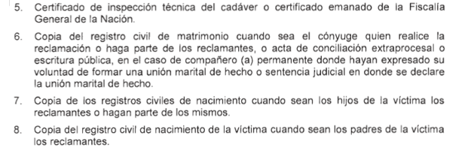

Si bien dentro de las pruebas aportadas con la demanda hay algunos documentos los mismo **no cumplen con lo requerido:**

**Registro Civil de nacimiento de ANGEL MARIA MORENO COELLO.** • **Registro Civil de defunción de ANGEL MARIA MORENO COELLO.** • **Cedula de ciudadanía FRANCIA ISABEL MORENO QUIROZ.** • **Registro civil de nacimiento de FRANCIA ISABEL MORENO QUIROZ.** • **Registro civil de defunción de FRANCIA ISABEL MORENO QUIROZ**. • **Consulta de inscripción del vehículo de placa DKD-94G en el sistema RUNT.** • Acta de Inspección técnica de cadáver. • **Certificación Fiscalía.** • **Epicrisis ANGEL MARIA MORENO COELLO.**

• **Declaración Jurada FRANCIA ISABEL MORENO QUIROZ. Incompleta,** pues en la misma (27 abril de 2023) no informo respecto de: si el señor ANGEL MARIA MORENO (q.e.pd), tenía otros hermanos…..

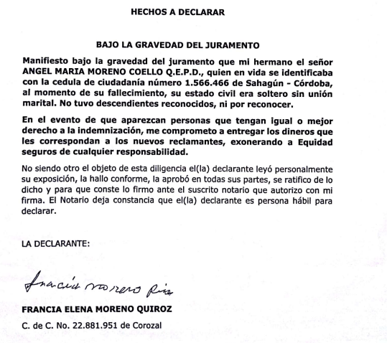

• Formulario único de reclamación de indemnizaciones por accidente de tránsito. Diligenciado por la fallecida FRANCIA MORENO y no por el aquí demandante:

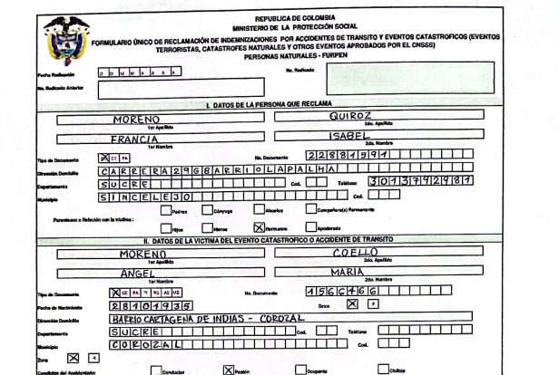

Y firmado por la fallecida MARIA MORENO

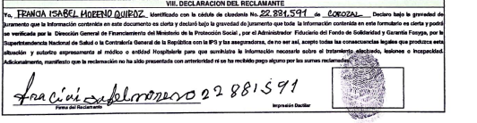

• **Informe pericial necropsia.** • Petición con anexos radicada el 21 de diciembre de 2022 por la señora FRANCIA ISABEL MORENO QUIROZ Q.E.P.D. • Respuesta de la petición enviada el 21 de diciembre de 2022. • Recurso con anexos presentado el 03 de febrero de 2023 por el apoderado de la señora FRANCIA ISABEL MORENO QUIROZ Q.E.P.D. • Petición con anexos radicada el 14 de febrero del cursante por el apoderado de la señora FRANCIA ISABEL MORENO QUIROZ Q.E.P.D. Expediente de Tutela interpuesta ante el JUEZ 002 PENAL MUNICIPAL DE SINCELEJO bajo el radicado 2023-00039-00 contra la aseguradora EQUIDAD SEGUROS S.A. • Solicitud de pago de la póliza SOAT por muerte radicada el 17 de mayo de 2023. • Respuesta de EQUIDAD SEGUROS S.A. fechada 01 de junio de 2023. • Recurso de reposición presentado contra EQUIDAD SEGUROS el 02 de junio de 2023. • Respuesta de EQUIDAD SEGUROS S.A. de fecha junio 22 de 2023. • Solicitud de pago de la póliza SOAT por muerte radicada por SEGUNDA VEZ el 13 de julio de 2023. • Respuesta de EQUIDAD SEGUROS S.A. de fecha agosto 01 de 2023.

De las pruebas que se observa una partida de bautismo del señor ANGEL MARIA MORENO COELLO (q.e.p.d) donde figuran como padres:

PADRE: ANIBAL MORENO SUAREZ

MADRE: FRANCIA COELLO QUIROZ

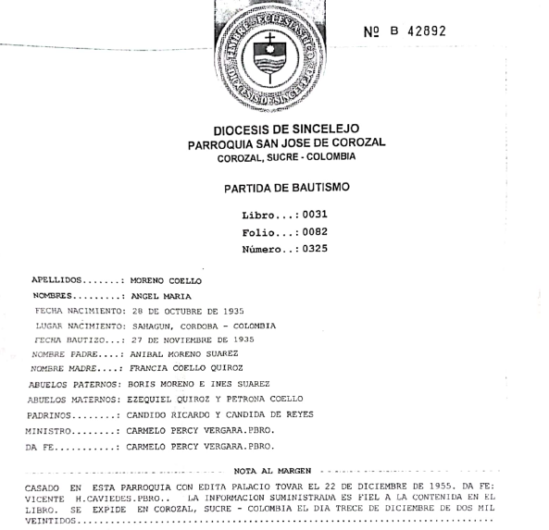

NO SE OBSERVA LOS REGISTROS CIVILES DE DEFUNCION DE LA MADRE DEL FALLECIDO: - MADRE: FRANCIA COELLO QUIROZ

Se verificar un REGISTRO CIVIL NACIMIENTO DE ANGEL MARIA MORENO COELLO (q.e.p.d)

Se evidencia un CERTIFICADO DE DEFUNCION ANGEL MARIA MORENO

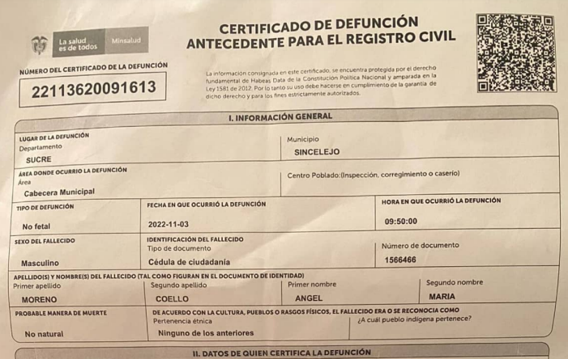

Se observa el RESGISTRO CIVIL DE DEFUNCION DEL PADRE DEL FALLECIDO el señor SALVADOR ANIBAL MORENO SUAREZ, pero no se evidencia el de la madre: FRANCIA COELLO QUIROZ

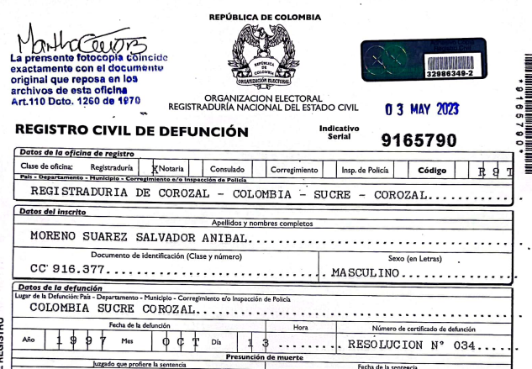

Se ve el REGISTRO DE NACIMIENTO DE FRANCIA ISABEL MORENO QUIROZ (q.e.p.d)

Y EL REGISTRO CIVIL DE DEFUNCION DE LA SEÑORA FRANCIA ISABEL MORENO QUIROZ (q.e.p.d)

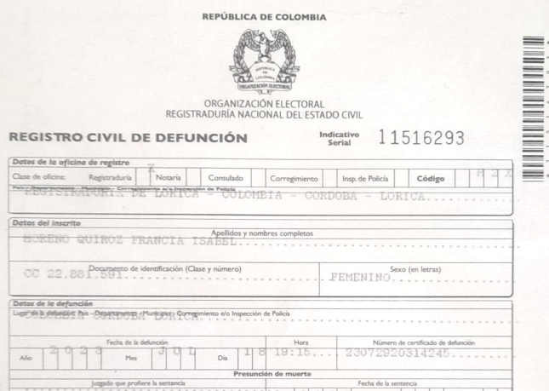

Entonces es claro que el aquí demandante no esta acreditado para reclamar, ni para recibir el pago de la indemnización del SOAT por muerte en la suma de $25.000.000, por cuanto no cumple con los requisitos del artículo 28 del decreto 56 del 2015.

1. **FALTA LETIGIMACION COMO HEREDERO POR PARTE DEL DEMANDANTE: EMIR ANTONIO CONTRERAS MORENO**

La calidad de heredero es la legitimación que tiene una persona para heredar los bienes del causante de la herencia es quien tiene la vocación legal de heredar los bienes de una persona fallecida es quien tiene la calidad de heredero. La calidad de heredero la define la ley expresamente.

Cómo acreditar la calidad de heredero. Respecto a la forma en que se debe acreditar o probar la calidad de heredero que se alega, la sala civil de la Corte Suprema de Justicia, en sentencia del 26 de agosto de 1976, señaló:

*«Como ya quedó insinuado atrás, demostrando que se tiene vocación a suceder en el patrimonio del causante, ya por llamamiento testamentario, ya por llamamiento de la ley, y, además, que se ha aceptado la herencia.* ***Debe, pues, quien invoca el título de heredero, aportar copia del testamento****, debidamente registrada, en que se le instituyó asignatario, o* ***copia de las actas del estado civil que demuestran su parentesco con el difunto****,* ***vínculo del que se deriva su derecho sucesorio, pues como lo estatuye el artículo 1298 del Código Civil****, la herencia queda aceptada expresamente por quien toma el título de heredero. También puede demostrarse esta calidad con* ***COPIA DEL AUTO DICTADO DENTRO DEL RESPECTIVO PROCESO SUCESORIO, EN QUE SE HAYA DECLARADO QUE SE LE RECONOCE ESTA CALIDAD A LA PERSONA QUE LA INVOCA.*** *Es apenas lógico, como lo ha sostenido la Corte desde 1926, aunque con alcance diferente, que la copia del auto por medio del cual el Juez que conoce del proceso sucesorio, reconoce como heredero a cierta persona,* ***SIRVE DE PRUEBA EN OTRO PROCESO DE LA DICHA CALIDAD, DE HEREDERO****, 'mientras no se demuestre lo contrario en la forma prevenida por la ley' por la potísima razón de que para que el Juez hiciera ese pronunciamiento, previamente debía obrar en autos la copia del testamento o de las actas del estado civil respectivas y aparecer que el asignatario ha aceptado»*

Entonces, si se trata de un heredero biológico, es decir, familiar del causante, se debe presentar al registro civil de nacimiento donde se hace constar la relación de parentesco.

Sin embargo, que una persona tenga vocación de heredero no necesariamente implica que puede heredar, ya que existen algo así como niveles u órdenes, donde los hijos son del primer nivel, de manera que cuando existen hijos, esos serán los únicos herederos. Pero si no existen hijos, entonces siguen los otros familiares con vocación hereditaria según el orden que les corresponda, teniendo claro que el primer orden excluye al segundo, el segundo al tercero y así sucesivamente.

Requisitos para ser heredero. Los requisitos para ser heredero son estar en los órdenes que fija la ley. Así, el hijo debe acreditar que es hijo del causante.

Si el padre quiere ser heredero, debe demostrar que es el padre del causante y que este no tenía hijos.

Si el hermano quiere heredar, debe acreditar que el causante no tenía hijos ni padres y que, además, es hermano del causante.

Y quienes no pueden ser herederos ante la existencia de personas con mejor derecho, tendrán que demostrar la existencia de un testamento en el que figuren como beneficiarios o herederos.

Conforme a lo anterior y al no probar con documento el aquí demandante el señor EMIR ANTONIO CONTRERAS, ***COPIA DEL AUTO DICTADO DENTRO DEL RESPECTIVO PROCESO SUCESORIO, EN QUE SE HAYA DECLARADO QUE SE LE RECONOCE ESTA CALIDAD A LA PERSONA QUE LA INVOCA.,*** no es posible acceder ni condenar a mi representada al pago de la póliza SOAT por el amparo de muerte.

1. **NO COBERTURA DEL SOAT EXPEDIDO POR LA EQUIDAD SEGUROS GENERALES O.C. POR PERJUICIOS MORALES PRETENDIDOS POR LA PARTE ACTORA EN 100 SMMLV**

LA EQUIDAD SEGUROS GENERALES es una Aseguradora que se rige en SOAT bajo el **Decreto 056 de 2015** (**Ley de la República de Colombia**) donde se estipula las coberturas, Cuantías, Tarifas, documentos y términos para Riesgos Catastróficos y Accidentes de Tránsito (SOAT).

Las compañías que emiten SOAT en Colombia relacionan en las pólizas que se expide las **COBERTURAS Y VALORES** máximos por cada ítem y persona afectada. Para el año 2022 el tope máximo de cobertura es:

**Teniendo en cuenta lo anterior, se establece que el SOAT tiene cobertura de por MUERTE hasta 750 salarios mínimos legales diarios vigentes esto nos arrojó un total así:**

**Salario mínimo 2022 $1.000.000 diario $33.333 x 750$25.000.000**

De conformidad al Decreto 056 de 2015, las obligaciones que les corresponde son: a) gastos médicos, quirúrgicos, farmacéuticos, b) incapacidad permanente c) **muerte** y gastos funerarios d) *gastos de transporte y movilización.*

***¿Qué cubre el SOAT en caso de accidentes?***

El SOAT cubre para cada víctima:

* Hasta 800 salarios mínimos legales diarios vigente para gastos médicos
* 180 salarios mínimos legales diarios para incapacidad permanente
* 10 salarios mínimos legales diario para gastos de transporte
* **750 salarios mínimos legales diario por muerte y gastos funerarios**

Conforme a lo anterior el SEGURO OBLIGATORIO SOAT: no tiene la cobertura de perjuicios morales, razón por la cual no hay razón a condena por las pretensiones pretendidas por la parte actora.

1. **IMPROCEDENCIA DE LA AFECTACIÓN DE LA PÓLIZA SOAT EMTIDA POR LA EQUIDAD SEGUROS GENERALES O.C**

Generalidades Del Seguro Obligatorio De Accidente De Tránsito, SOAT: Antes de entrar a formular y desarrollar esta excepción, estimamos pertinente, para efectos de facilitar el posterior planteamiento de nuestra posición jurídica, esbozar algunas consideraciones acerca de la institución jurídica del Seguro Obligatoria de Accidente de Tránsito S.O.A.T.

El SOAT es un Seguro Obligatorio para todos los vehículos automotores que transiten por el territorio nacional, ampara los daños corporales que se causen a las personas en accidentes de tránsito, incluye los vehículos extranjeros que circulen por el territorio nacional y excluye aquellos que se movilicen por vías férreas y la maquinaria agrícola.

Actualmente la reglamentación vigente respecto al SOAT se encuentra regulada en los artículos 192 y siguientes del ESTATUTO ORGÁNICO DEL SISTEMA FINANCIERO (E.O.S.F), y sus posteriores reglamentaciones, por lo que la situación jurídica de LA EQUIDAD SEGUROS GENERALES O.C. frente a la acción presentada en su contra debe ser analizada a la luz de tales disposiciones legales.

De estas disposiciones se desprenden sus más importantes características, las cuales son:

* En caso de accidente de tránsito, el seguro obligatorio cubre a todas las víctimas: al conductor, a los ocupantes particulares, a los pasajeros (vehículos de servicio público), a los peatones y en los casos en que no existe seguro o el vehículo no es identificado, el Fondo de Solidaridad y Garantía del sector salud (FOSYGA) cubre a las víctimas.
* Los ocupantes están cubiertos por la póliza del vehículo en que se desplazan.
* Los peatones están cubiertos por las pólizas de los vehículos que intervienen en el accidente, y podrán reclamar a cualquiera de las aseguradoras (sin acumulación).
* Cuando exista colisión entre un vehículo asegurado y otro no asegurado o no identificado, el pago de las indemnizaciones que correspondan a los terceros no ocupantes correrá a cargo del FOSYGA.
* El SOAT, es una póliza que tiene como función garantizar a las víctimas una atención médica inmediata, y además de ello establece una serie de amparos enunciados taxativamente en la ley los cuales son: Gastos médicos, quirúrgicos, farmacéuticos y hospitalarios, Incapacidad Permanente, **Muerte** y gastos funerarios, Gastos de transporte y movilización de las víctimas.
* Respecto de la cobertura de la póliza por tratarse de un seguro obligatorio, es regulada por la ley y las cuantías máximas de indemnización son previamente establecidas y expresadas en salarios mínimos legales diarios vigentes (SMLDV).

Ahora para el caso en concreto hay tener en cuenta que ***el Seguro Obligatorio SOAT, no es un seguro de carácter indemnizatorio***, este es un seguro que tiene como finalidad la atención inmediata de las víctimas de accidente de tránsito, y para este caso se contaba con una póliza SOAT para la motocicleta.

Teniendo en cuenta la norma en cita, mi representada no es la llamada a responder por los perjuicios morales y respecto del amparo por muerte en la suma de $25.000.000 LA EQUIDAD SEGUROS GENERALES O.C responderá siempre que, se pruebe que el aquí demandante el señor EMIR ANTONIO CONTRERAS tiene la legitimidad para recibir el pago por la indemnización por la muerte de su tío el señor ANGEL MARIA MORENO (q.e.p.d); es decir el debe de probar en el curso del proceso que no ha operado el fenómeno de prescripción y además deberá acreditar con documentos idóneos que el aquí demandante EMIR ANTONIO CONTRERAS MORENO, es el beneficiario de igual o mejor derecho:

* Sentencia y/o fallo judicial donde se le reconozca al señor EMIR ANTONI O CONTRERAS MORENO como titular del derecho y/o heredero.
* Formulario único de reclamación de personas naturales (Furpen) completamente diligenciado con letra legible y con firma y huella de la persona que reclama. **(no aportado por el aquí demandante, si no por la fallecida FRANCIA MORENO)**

De acuerdo al artículo 28 numeral 5 del decreto 056 de2015 se solicita:

* Certificación de Fiscalía donde se mencione el lugar (vía pública, privada o sitio privado con acceso al público) y fecha exacta del accidente, características del vehículo involucrado (Placas), condición de la víctima (conductor, ocupante o peatón), versión de los hechos y modo del accidente (colisión, atropellamiento, volcamiento, etc), igualmente donde indique según Informe Pericial de Necropsia cuál fue la causa y manera de muerte, teniendo en cuenta que no fue aportada. O en su defecto aportar Inspección Técnica de Cadáver donde indique la información solicitada. **(aportada con el reclamo)**
* Registro civil de defunción de la víctima en copia autentica tomada del original expedida por la notaría o registraduría donde se inscribió la defunción.
* Registro civil de nacimiento de la víctima en copia autentica tomada del original expedida por la notaría o registraduría donde se inscribió el nacimiento con su respectivo espacio para notas marginales, ya que el aportado carece de Datos de la Madre.
* Registro civil de nacimiento de Francia Moreno en copia autentica tomada del
* original expedida por la notaría o registraduría donde se inscribió el nacimiento con su respectivo espacio para notas marginales, ya que el aportado es una copia simple y carece de Numero de Identidad de Madre.
* Registro civil de defunción de Madre del Fallecido en copia autentica tomada del original expedida por la notaría o registraduría donde se inscribió la defunción o en su defecto aportar Poder original amplio y suficiente con reconocimiento de firma y contenido mediante cotejo Biométrico conforme al Artículo 18 del Decreto Ley 019 de 2012, a la Señora Francia Isabel Moreno facultándole a reclamar y realizar la solicitud de pago de la indemnización correspondiente a la muerte del señor Ángel Maria Moreno por accidente de tránsito, indicando a nombre de quien se debe girar la indemnización en caso de aprobación de la reclamación.
* Registro civil de defunción de Padres del Fallecido, de la señora FRANCIA MORENO (q.e.p.d) en copia autentica tomada del original expedida por la notaría o registraduría donde se inscribió la defunción.
* Si existe(n) otro(s) beneficiario(s) COMO HERMANOS DEL FALLECIDO, aportar Registro(s) Civil(es) de Nacimiento y/o Defunción, según sea el caso, en copia

autentica tomada del original que reposa en la Notaria o Registraduría, Copia de los documentos de Identificación, poder(es) en original con diligencia de reconocimiento de firmas y contenido facultando al reclamante, de cada uno según el caso, para el cobro total de la reclamación.

* Manifestación rendida por cada uno de los Beneficiarios que pretendan el pago de la indemnización en la que se indique el estado civil de la víctima al momento de su fallecimiento utilizando (soltero con unión marital, soltero sin unión marital, casado, divorciado, viudo), la descendencia tanto reconocida como por reconocer (Nombrando a cada uno) y personas con igual o mejor derecho a reclamar. Además, debe incluir el siguiente texto: En el evento de que aparezcan personas que tengan Teniendo en cuenta lo anterior y de conformidad con la ley mi representada debe ser absuelta de cualquier condena con cargo del SOAT que tenía el vehículo de placas DKD94G para el momento de los hechos ocurridos el pasado 30 de octubre del 2022, igual o mejor derecho a la indemnización, me comprometo a entregar los dineros que les correspondan a los nuevos reclamantes, exonerando a Equidad seguros de cualquier responsabilidad. (pendiente por cuanto la declaración que a la fecha está incompleta la realizo la señora FRANCIA MORENO (Q.E.P.D) mas no existe declaración del aquí demandante, porque la aportada por la fallecida en su momento se le solicito ampliación de la Manifestación rendida por Francia Moreno en la que se indique Totalidad de Hermanos del occiso tanto vivos como fallecidos (Nombrando a cada uno) y personas con igual o mejor derecho a reclamar.
* Y todos los demás que falten y que requieran para acceder al pago del soat por muerte.

1. **CARGA DE LA PRUEBA**

En atención a lo preceptuado en el art 1077 del Código de Comercio: *“corresponderá al asegurado demostrar la ocurrencia del siniestro, así como la cuantía de la pérdida, si fuere el caso”.*

Del escrito de la demanda y sus anexos, se puede afirmar sin lugar a dudas que las mismas no acreditan que, el aquí demandante cumpla con los requisitos para efectos del pago del SOAT por el amparo por muerte, por lo tanto, no hay lugar a sentencia en contra de mi representada por cuanto no hay sustento probatorio al interior de este proceso, ni tampoco existen elementos de juicio que permitan acceder a las pretensiones de la demanda y condenar a LA EQUIDAD SEGUROS GENERALES O.C. al pago de la indemnización por muerte del peatón el señor ANGEL MARIA MORENO (q.e.p.d) en la suma de $25.000.000= valor asegurado, pues carecen las pruebas aportadas de los requisitos legales y mínimos que se necesita para acceder al reconocimiento de la indemnización.

Como ya lo he reiterado respecto de las pretensiones por perjuicios inmateriales en 100 smmlv no hay lugar porque SOAT es taxativo y no ampara taller perjuicios,

En este sentido la sala de Casación de la Corte Suprema de Justicia con ponencia del Dr. César Julio Valencia Copete, mediante sentencia del 10 de febrero de 2005, ha precisado: “ *la pretensión se tornará frustrada si no se logra establecer las responsabilidad civil del asegurado, pues este hecho estará en conexión con el otro presupuesto a cargo de la víctima, cual es el de evidencia que la responsabilidad generada por la acción u omisión de aquél está cubierta o amparada por la el asegurador, a quien, por lo mismo, se reclama la indemnización”.*

En ese orden de ideas, solicito señor juez, se desestimen las pretensiones de la demanda, toda vez que no existen pruebas que logren determinar que, el aquí demandante acredito ser el beneficiario de igual o mejor derecho con documentos, pues solo existe la duda razonable, porque además las pólizas SOAT NO TIENEN COBERTURA DE LO PRETENDIDO PERJUICIOS MORALES.

1. **SUJECIÓN AL CONTRATO DE SEGURO CELEBRADO**

Subsidiariamente y en caso de que prosperen las pretensiones de responsabilidad civil de los demandantes contra los aquí demandados, tal relación deberá resolverse dentro de los parámetros establecidos en el contrato de seguro denominado PÓLIZA SOAT 1501-8076923500-0, vigente para la fecha de los hechos 30 de octubre de 2022.

Es de resaltar que la cobertura del seguro de SOAT está sujeta al cumplimiento de condiciones legales, entre las que cabe destacar las siguientes:

* El siniestro así ocurrido debe estar previsto dentro de las coberturas pactadas por las partes, contenidas en los documentos contractuales.
* Es necesario verificar el cumplimiento de los requisitos para acceder al pago por el amparo por muerte.
* Acreditar ser beneficiario de igual o mejor derecho con documentos idóneos.
* Es de especial importancia verificar si los perjuicios a que eventualmente estaría condenado el asegurado están cubiertos o no en la póliza contratada.

1. **LÍMITE DEL VALOR ASEGURADO Y COBERTURAS DE LA EQUIDAD SEGUROS GENERALES ORGANISMO COOPERATIVO EN CASO DE CONDENA POR EL AMPARO DE MUERTE.**

Subsidiariamente y en caso de que su señoría considere que le asiste razón al demandante, solicito se tenga en cuenta el límite del valor asegurado establecido en el contrato de seguro PÓLIZA SOAT 1501-8076923500-0, vigente para la fecha de los hechos 30 de octubre de 2022. pactado libremente por las partes en ejercicio del principio de la autonomía privada de la voluntad, y conforme a decreto en el que se establece:

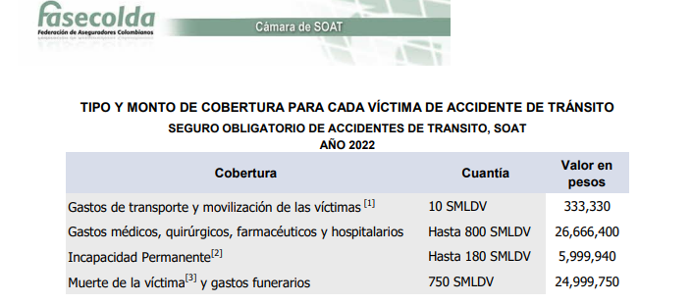

Lo anterior por cuanto la máxima responsabilidad de la Equidad Seguros Generales O.C, está sujeta a lo establecido en el artículo 1079 del Código de Comercio, el cual reza: “*el asegurador no estará obligado a responder sino hasta concurrencia de la suma asegurada, sin perjuicio de lo dispuesto en el inciso segundo del artículo 1074.*

No obstante, lo anterior las condiciones generales aplicables Límite de responsabilidad de la aseguradora: la suma asegurada señalada en la caratula limita la responsabilidad de la EQUIDAD por el amparo por muerte era de $25.000.000. (salario mínimo 2022 $1.000.000 diario $33.333 x 750$ 25.000.000).

1. **PRESCRIPCION DE LA ACCIÓN DERIVADA DEL CONTRATO DE SEGURO**

El código de comercio señala, que las acciones originadas en el contrato de seguro tienen plazos legales, para que los interesados procedan hacer las exigencias que le correspondan debido a sus derechos.

Comedidamente me permito manifestar a este despacho que propongo la excepción de prescripción de todas aquellas obligaciones que eventualmente hubiesen podido surgir en caso de acreditarse la existencia de responsabilidad en cabeza de nuestro asegurado, toda vez, que desde la fecha del hecho (30 DE OCTUBRE DE 2022) daba el derecho a realizar algún tipo de reclamación, y a la fecha han transcurrido más de dos años, el termino de prescripción (Artículo 1081 Código de Comercio).

***Artículo 11. Término para presentar las reclamaciones.****Los Prestadores de Servicios de Salud deberán presentar las reclamaciones por servicios de salud, en el siguiente término:*

*a) Ante el Ministerio de Salud y Protección Social, o quien este designe, dentro del año siguiente a la fecha en la que se prestó el servicio o a la del egreso de la víctima de la Institución Prestadora de Servicios de Salud, con ocasión de la atención médica que se le haya prestado;*

*b) Ante la compañía aseguradora que corresponda, en los términos del artículo 1081 del Código de Comercio.*

***Plazo para reclamar indemnización por accidente de tránsito Colombia***

*En Colombia, el plazo para reclamar la indemnización por accidente de tránsito a través del SOAT es de dos años contados a partir de la fecha del accidente.*

*Es importante destacar que, si el accidente fue causado por un tercero, el plazo para presentar la reclamación es de seis meses a partir de la fecha en que se tuvo conocimiento de la identidad del responsable. Por lo tanto, es fundamental presentar la reclamación dentro de los plazos establecidos para no perder el derecho a la indemnización correspondiente.*

1. **DISPONIBILIDAD DEL VALOR ASEGURADO**

Subsidiariamente solicito comedidamente al señor Juez que en eventual caso de que se profiera sentencia condenatoria para este organismo cooperativo, se tenga en cuenta la disponibilidad del valor asegurado al momento del fallo.

Así las cosas, es importante dejar expresamente consignado que La Equidad Seguros Generales O.C. se ceñirá a lo pactado contractualmente y a la disponibilidad del valor asegurado existente al momento de la condena.

1. **EXCEPCION GENÉRICA O INNOMINADA.**

Solicito respetuosamente al Señor Juez, que de conformidad con lo establecido en el artículo 306 del C.P.C. declare probada cualquier otra excepción que se establezca en el transcurso del proceso.

**PRUEBAS**

Comedidamente solicito al señor Juez, ordenar la práctica y tener como prueba las siguientes:

Documentales aportados:

1. respuestas solicitando los documentos que se requieren para el pago del soat las comunicaciones son de fecha 19 enero 2023- notificado el 23 enero de 2023, 6 marzo 2023- notificado el 9 marzo de 2023, 1 junio 2023- notificado el 2 junio de 2023, 22 junio 2023- notificado el 23 junio de 2023, y 1 agosto 2023- notificado el 3 agosto de 2023. (se adjuntan comunicaciones y cartas con esta contestación a la demanda).
2. Copia simple de la escritura pública que protocoliza el poder general otorgado a la suscrita abogada y Cámara de Comercio.
3. Correo de respuestas con notificaciones.

Interrogatorio de parte:

Solicito respetuosamente al señor Juez, el derecho a contrainterrogar al demandante, demandados y testigos citados por la parte actora y los solicitados por el apoderado de los demandados en caso de que, lo requiera.

**ANEXOS**

Documentos enunciados en el acápite de pruebas documentales.

**NOTIFICACIONES:**

A mi representada la EQUIDAD SEGUROS GENERALES O.C, y a la suscrita en la Carrera 9 A N° 99-07 Piso 12 de la ciudad de Bogotá, D.C. correo electrónico notificacionesjudicialeslaequidad@laequidadseguros.coop y la suscrita Correo: [claudia.lastra@laequidadseguros.coop](mailto:claudia.lastra@laequidadseguros.coop) celular 3017152567.

Del señor Juez,

**CLAUDIA JIMENA LASTRA FERNANDEZ**

C.C. N° 28.554.926 de Ibagué T.P. N° 173.702 del C.S. de la J.

SGC 10854 Elaboro: clastra